正弦函数、余弦函数的图象教学设计
教学目标：
1、会利用正弦线画正弦函数的图象，会利用平移作余弦函数的图象，掌握正弦、余弦函数的图象。
2、会用“五点法”画正弦、余弦的简图。
3、学会利用图象变换作图的方法，体会数形结合的思想。
4、通过本节的学习善于寻找、观察数学知识之间的内在联系。
学情与教材分析：
在初中学生已经学习过三步作图法（列表，描点、连线）——“描点作图”法，对于函数y＝sinx，当x取值时，y的值大都是近似值，加之作图上的误差，很难认识新函数y＝sinx的图象的真实面貌。因为在前面已经学习过三角函数线，这就为用几何法作图提供了基础。动手作出函数y＝sinx和y=cosx的图象，学生不会感到困难。
本节课是《正弦函数、余弦函数的图象和性质》 的第一节，是学生在已掌握了一些基本函数的图象及其画法的基础上，进一步研究三角函数图象的画法．为今后学习正弦型函数 y＝Asin (ωx＋φ)的图象及运用数形结合思想研究正、余弦函数的性质打下坚实的知识基础．因此，本节课的内容是至关重要的，它对知识的掌握起到了承上启下的作用．
教学过程：
教 学 过 程 | 设 计 意 图
一、新课引入  实物演示：  “装满细沙的漏斗在做单摆运动时，沙子落在与单摆运动方向垂直运动的木板上的轨迹”  思考：1、该曲线是何曲线？  2、你有办法画出该曲线的图象吗？  二、新课  1、课件演示：“正弦函数图象的几何作图法”  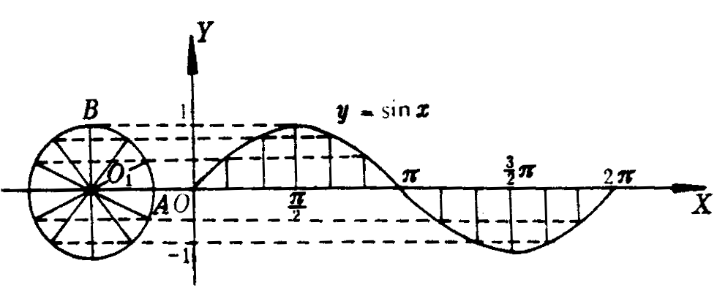  2、教师引导：在直角坐标系的x轴上任意取一点O₁，以O₁为圆心作单位圆，从圆O₁与x轴的交点A起把圆O₁分成12等份（份数宜取6的倍数，份数越多，画出的图象越精确），过圆O₁上的各分点作x轴的垂线，可以得到对应于0、$\frac{π}{6}$、$\frac{π}{3}$、$\frac{π}{2}$、……、$2π$等角的正弦线，相应地，再把x轴上从0到$2π$这一段（$2π$≈6.28）分成12等份，把角x的正弦线向右平移，使它的起点与x轴上的点x重合，再用光滑的曲线把这些正弦线的终点连结起来，就得到了函数$y=\text{sin}x$，$x∈\left[0,2π\right]$的图象，因为终边相同的角有相同的三角函数值，所以函数$y=\text{sin}x$在$x∈\left[2kπ,2(k+1)π\right] ,k∈Z ,k≠0$的图象与函数$y=\text{sin}x$，$x∈\left[0,2π\right]$的图象的形状完全一样，只是位置不同，于是只要将它向左、右平行移动（每  次$2π$个单位长度），就可以得到正弦函数$y=\text{sin}x$，$x∈R$的图象，即正弦曲线。  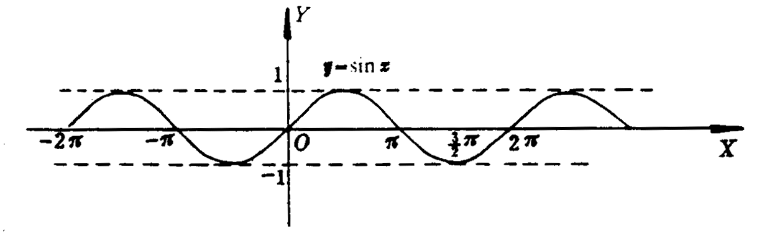  3、提出问题：  问题一：如何作出余弦函数的图象？你能从正弦函数与余弦函数的关系出发，利用正弦函数得到余弦函数图象吗？  问题二：几何作图法虽然比较精确，但是不太实用，如何快捷地画出正弦函数的图象呢？  五个关键点：  $$(0,0), (\frac{π}{2},1), (π,0), (\frac{3π}{2},−1), (2π,0)$$  事实上，描出这五个点，函数$y=\text{sin}x$，$x∈\left[0,2π\right]$的图象的形状就基本确定了。今后在精确度要求不太高时，常常先找出这五个关键点，用光滑曲线将它们连结起来即可得到函数的简图，我们把这种方法称为“五点作图法”。  课件演示：“正弦函数图象的五点作图法”  观察正弦函数图象，你们认为哪些点是关键性的？  问题三：你能确定余弦函数图象的关键点，并作出它在[0，2π]上的图象吗？  4、范例：  课本例1。  5、能给出课本上“思考”的回答吗？  反馈练习:  1.在同一坐标系中用五点法分别画出函数y=sinx,x∈[0,2π]和y=cosx, $x∈\left[0,2π\right]$的简图.通过观察两条曲线,后者经过怎样平行移动就可以得到前者?  2.观察正弦函数和余弦函数,写出满足下列条件的x的区间:  (1)sinx＞0 (2)sinx＜0  (3)cosx＞0 (4)cosx＜0  6、小结：你能谈谈作正弦函数图象的基本思路吗？  7、布置作业：  略 | 通过实验，让学生对正弦函数或余弦函数的图象有一个直观的印象。  利用正弦线比较精确地画出正弦函数的图象。培养学生观察能力、分析能力。  注意渗透由抽象到具体的思想，促进学生数学思想方法的形成，引导学生确实掌握“数形结合”的思想方法。  使学生从函数解析式之间的关系思考函数图象之间的关系，进而学习通过图象变换画余弦函数图象的方法。  从对图象的整体观察入手，引出“五点法”。  “五点作图法”的一般步骤：列表、描点、连线。  应注意在图中标出关键点的横、纵坐标。  类比正弦函数，学会“五点法”作余弦函数的简图。  提出问题，培养学生认真观察和勇于探索、勤于思考的精神。  巩固“五点法”  使学生从图象变换的角度认识函数之间的关系。  练习1为巩固基础知识型，对课堂内容知识的再认识(五点作图及图象变换);练习2为提高能力型,是对正(余)弦函数图象的灵活运用，由易到难，体现因材施教重效果,循序渐进促发展的教学理念．  提问学生，由学生小结，然后教师重新演示课件，进行总结和补充。反思学习过程，对研究正弦函数、余弦函数图象的方法进行概括。  巩固知识

教学设计说明：
- 本设计对于正弦曲线、余弦曲线首先从实验入手形成直观印象，然后探究画法，这样设计比较自然，合理，符合认知的基本规律。
- 本设计对于正弦函数的图象的画法，先作y＝sinx在x∈[0，2π]内的图象，再得到正弦曲线，这样的设计由局部到整体，由点到面，符合探究问题的一般方法。
- 对于余弦曲线的画法，本设计从正弦与余弦的关系入手，主要运用了图象变换的方法，体现了由未知向已知转化的方法，化陌生为熟悉的方法，体现了转化与化归的数学思想。
- 本设计在画正弦曲线、余弦曲线后，又运用从一般到特殊，从整体到局部的方法，根据曲线的特征得到画正弦曲线、余弦曲线简图的“五点法”。这样设计抓住了弦曲线、余弦曲线的关键和本质。
教无定法，贵在得法．诱思探究学科教学论认为：在教学思想上是启发式，在教学过程上是探究式，在教学价值上是发展式。德国教育学家第斯多惠也曾说过：教学的艺术不在于传授的本领，而在于激励、唤醒、鼓舞．为了充分调动学生学习的积极性和激发学生的参与、探究和体验的欲望，让他们既动脑又动手，充分让学生参与教学活动。同时利用多媒体电教手段提高学生的学习兴趣．采用启发、引导和学生探究、实践、体验相结合的教学方法；教给学生“多动手、勤动脑、敢猜想、善发现、重体验、促发展”的学习方法．体现“教师是主导，学生是主体”的教学原则．使学生不但“学会”而且“会学”，并逐步感受到数学的美，产生成就感，从而极大地提高对数学的学习兴趣．也只有这样做，才能适应素质教育下培养“创新型”人才的需要．

